**Уважаемые студенты подготовительного факультета!**

## Ход работы

Вам необходимо выполнить указанные ниже задания, работая в программе «MicrosoftExcel».

## Методические указания

«MicrosoftExcel»является одним из табличных процессоров, который применяется для работы с электронными таблицами, анализа данных и их визуализации. Изучим основы работы в «MicrosoftExcel».

Задания необходимо оформить в виде отчета – отдельного файла cназванием:

***«И_ №группы_ Фамилия_Excel_П№задания»***

Пример названия файла-отчета о практике по третьему заданию:

*И_ПФ1_Ivanov_Excel_П№3.*

Сохраняем выполненные в текстовом редакторе задания с допустимыми расширениями для файлов нашего задания:*.xlsx, .xls.*

**Создание, форматирование и реорганизация электронной таблицы**

**Заголовок**

Установите курсор мыши на ячейку **А1** и щелчком выделите ее. Ячейка окажется в темной рамке, а в поле имени появится ее адрес - А1.

Наберите текст **«Выполнение государственного заказа по ОМС»**. Текст одновременно появляется в выделенной (активной) ячейке и в строке ввода.

Введите набранный текст в активную ячейку рабочего листа. Это можно сделать одним из следующих способов:

1. щелкнув мышью на кнопке с «галочкой», расположенной на панели инструментов перед строкой ввода;
2. нажав клавишу <Enter>;
3. щелкнув мышью на другой ячейке;
4. покинув текущую ячейку с помощью любой из клавиш навигации (клавиш со стрелками).

*Для исправления ошибок во время заполнения ячейки, до того, как текст введен в ячейку, в Вашем распоряжении клавиша <Backspase>. Вы можете также установить текстовый курсор перед ошибкой и поработать клавишей <Del>.*

*Отменить весь введенный текст можно щелкнув на кнопке с красным крестиком, расположенной на панели инструментов левее строки ввода.*

*Если Вы уже подтвердили ввод содержимого ячейки и, продолжая работу, заметили ошибку, Вы можете вернуться к ячейке, содержащей ошибку, и включить режим редактирования:*

1. *либо нажав клавишу <F2>;*
2. *либо дважды щелкнув на ячейке мышью.*

**Шапка**

1. Перемещаясь по рабочему листу (ячейки с А3 по F3) создайте заголовки граф будущей таблицы:

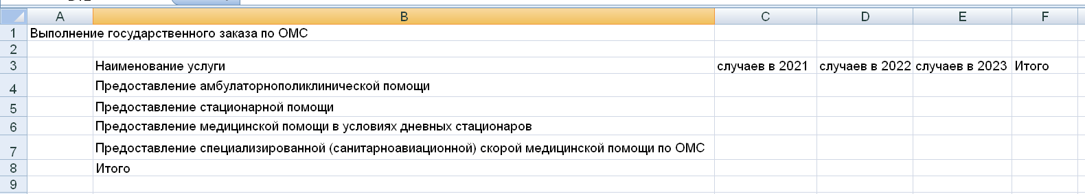

*Для экономии времени используйте прием* ***«автозаполнение»:***

1. *введите в ячейку С3текст «случаев в 2021»;*
2. *«зацепите» мышью маленький черный прямоугольник в нижнем правом углу ячейки С3 и, не отпуская левой кнопки, протяните мышь на две ячейки вправо. Отпустите кнопку. В ячейках D3 и E3 появится текст, соответственно «случаев в 2022» и «случаев в 2023».*

**Данные**

1. Заполните таблицу исходными данными для выполнения расчета:

*Для ввода порядковых номеров услуг (графа1) можно вновь воспользоваться режимом автозаполнения, однако последовательность работы здесь несколько иная:*

1. *введите в ячейку А4 число 1, в ячейку А5 - число 2;*
2. *выделите интервал ячеек А4:А5 (щелкните по ячейке А4, нажмите левую кнопку мыши, и , не отпуская кнопки, протяните ее в ячейку А5. Интервал будет выделен общей черной рамкой);*
3. *«зацепите» мышью маленький черный квадратик в левом нижнем углу выделенного интервала и протяните мышь вниз на 2 ячейки. Отпустите кнопку мыши.*
4. 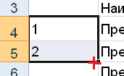

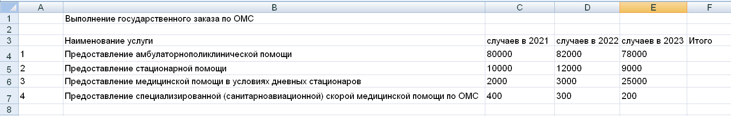

**Формулы**

1. Внесите расчетные формулы в последнюю графу таблицы, для этого:
2. выделите ячейку F4;
3. **начните ввод формулы, нажав клавишу =**;
4. щелкните мышью на ячейке **С4** (адрес ячейки при этом будет вставлен в формулу);
5. нажмите клавишу **+**;
6. щелкните мышью на ячейке **D4**;
7. еще раз нажмите клавишу **+**;
8. щелкните на ячейке **Е4.**

В строке ввода Вы увидите сформированную формула - =C4+D4+E4.

1. подтвердите (введите) формулу в ячейку нажатием кл.<Enter> (*либо щелкнув по кнопке с зеленой галочкой расположенной левее строки ввода);*
2. **скопируйте** готовую **формулу** из ячейки F4 в интервал ячеек F5:F11, используя прием автозаполнения.

*Пусть Вас не смущает, в таблице фиксируются не сами формулы, а значения, вычисленные по этим формулам. Формулу для активной ячейки всегда можно увидеть в строке ввода.*

*Выделите, например, в ячейку F4. Если вы работали правильно, то в ней должна содержаться формула: =C4+D4+E4. Это еще одна важная особенность пакета Excel -* ***при копировании формул происходит их модификация относительно формулы-оригинала****, что позволяет значительно экономить время на создание таблицы.*

1. Внесите формулы в итоговую строку таблицы. Используйте для формирования итогов кнопку **«Автосуммирование»**:
2. выделите ячейку С8;
3. щелкните мышью на кнопке с изображением знака суммы - , расположенной на панели инструментов (в результате Excel сам выделит интервал ячеек, расположенных выше активной и содержащих цифровые данные, то есть интервал C4:C11, подвижной пунктирной рамкой, а в строке ввода появится следующая запись - **=СУММ(С4:С7**). Вам останется только подтвердить (ввести) подготовленную формулу в ячейку таблицы нажатием клавиши <Enter>.
4. скопируйте готовую формулу из ячейки С8 в ячейки D8:F8 используя прием автозаполнения.

*Если Вы дважды щелкните на кнопке* , *Excel автоматически обработает все ячейки, находящиеся сверху до первой пустой, содержащей текст или промежуточный итог, не требуя специального подтверждения. Если ячейки, расположенные над активной пусты, а те, которые находятся слева заполнены цифровыми данными или содержат вычисляемые по формулам значения, то именно они принимаются в форму суммы.*

*Очевидно, что способ «Автосуммирование» мог быть использован и в графе «Итого» нашей таблицы.*

*И последнее, формулы, как и другие составляющие электронных таблиц, можно редактировать. Для этого достаточно:*

1. *либо дважды щелкнуть на ячейке, содержащей ошибку;*
2. *либо, после выбора ячейки с ошибкой нажать на клавиатуре F2.*

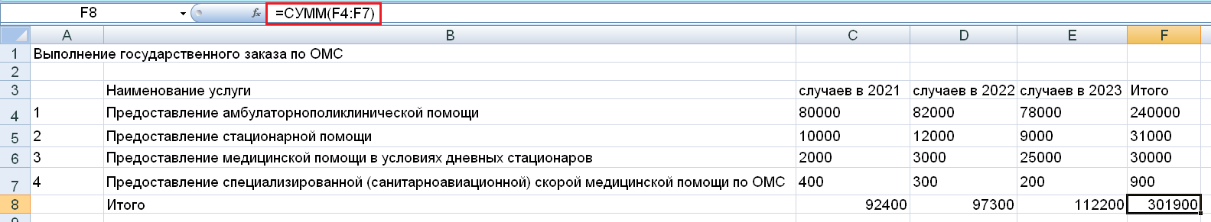

**Форматирование Заголовка**

1. Задайте полужирный формат символов.
2. Установите высоту шрифта равной 20 пунктам.
3. Задайте любой, отличный от черного, цвет символов.
4. Расположите заголовок таблицы по центру (в диапазоне ячеек A1:F1).

*Здесь последовательность действий такая:*

1. *выделите диапазон, в котором должен быть расположен заголовок (лучше, если этот диапазон по ширине совпадет с шириной Вашей таблицы, тогда при любых изменениях ширины колонок таблицы, ее заголовок всегда будет расположен строго посредине области, занятой таблицей);*
2. *щелкните по кнопке*  *панели инструментов «Форматирование».*

*Этой кнопкой удобно пользоваться и при форматировании сложных многоуровневых «шапок» таблиц:*

**ФорматированиеШапки**

*Для выравнивания заголовков граф:*

1. *выберите “Формат”, “Ячейки”;*
2. *в появившемся диалоге выберите вкладку “Выравнивание”. Задайте “по центру” в окнах “Вертикальное” и “Горизонтальное”;*
3. *установите переключатель “Переносить по строкам”;*
4. *закройте диалог кнопкой OK.*
5. Выведите заголовки граф таблицы полужирным курсивом.
6. Задайте размер шрифта равным 14 пунктам.
7. Заполните ячейки, содержащие “Шапку” желтым цветом.
8. Выделите “Шапку” рамкой.

*Для создания рамки выполните следующие действия:*

1. *выделите блок ячеек, которые Вы хотите заключить в рамку;*
2. *выберите команду меню “Формат”, “Ячейки”;*

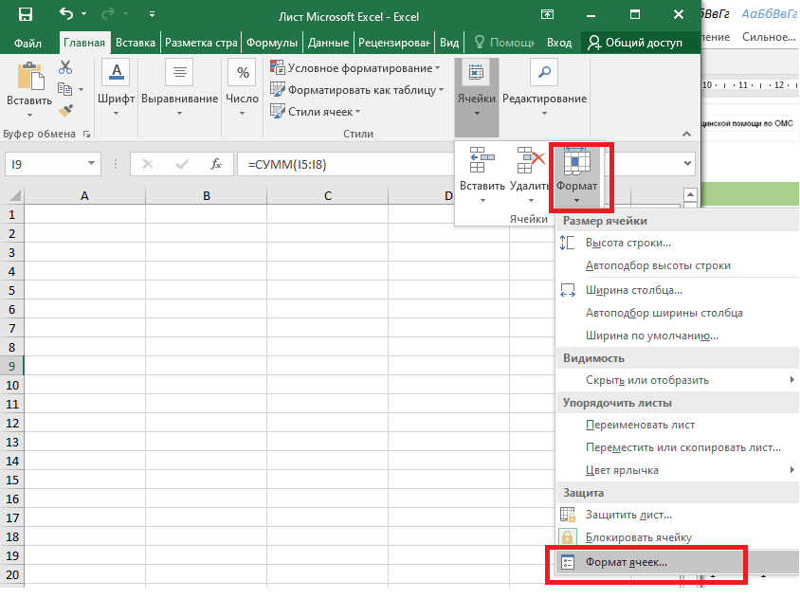

1. *в появившемся диалоге выберите вкладку “Граница”;*
2. *в поле “Граница” укажите, с каких сторон выделенного блока ячеек Вы хотите обозначить линии;*
3. *в поле “Стиль” задайте желаемый стиль линий;*
4. *закройте диалог с помощью кнопки OK.*

**ФорматированиеДанных**

1. Отформатируйте ячейки, содержащие цифровые данные.

*Для этого:*

1. *выделите блок ячеек, которые Вы намерены форматировать;*
2. *в меню “Формат”, “Ячейки” выберите вкладку “Число”;*
3. *в списке “Числовые форматы” выберите “Числовой”;*
4. *закройте окно диалога кнопкой OK.*

*Следует знать, что формат числа определяется видом цифрового шаблон, который может быть:*

1. *замещаемым (#) - “ведущие” нули заменяются на пробелы или*
2. *обязательным (0) - когда нуль, стоящий в разряде, заданном таким символом выводится независимо от его позиции.*

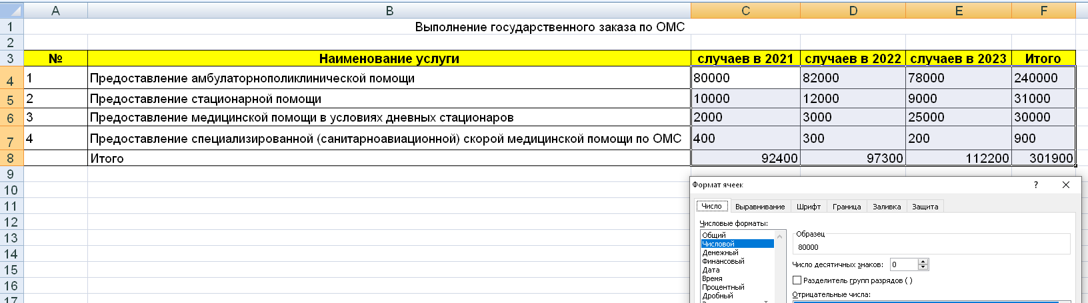

1. Выделите ячейки, содержащие итоги по видам услуг полужирным шрифтом.
2. Скопируйте стиль итогов в последнюю строку таблицы.

*используйте для копирования стиля кнопку* *панели инструментов “Стандартная”*

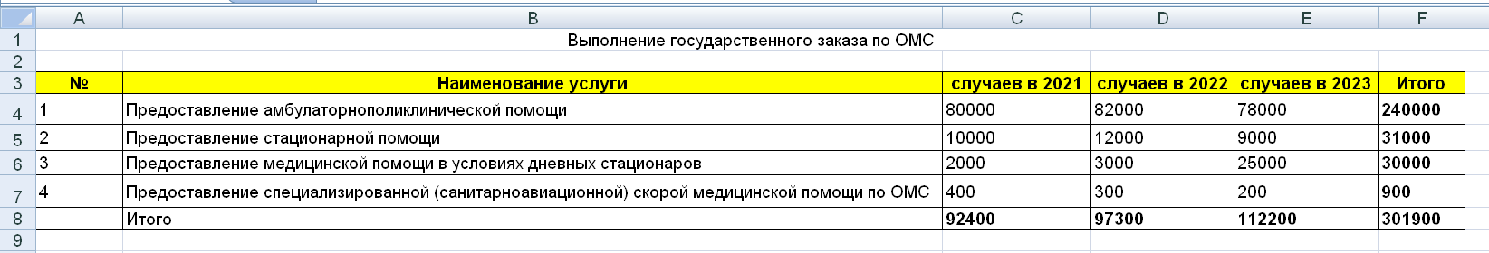

**Оформление заголовков рабочих листов**

1. Назовите рабочий лист, содержащий таблицу –*«Отчёт по больнице №1»*

*Для этого:*

1. *установите курсор мыши на ярлычок с именем “Лист 1” и щелкните по правой кнопке мыши ;*
2. *в появившемся контекстном меню выберите команду “Переименовать”;*
3. *в появившемся диалоге наберите «Отчёт по больнице №1»;*
4. *закройте диалог кнопкой OK.*

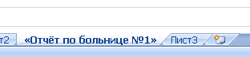

**Реорганизация таблиц**

1. Добавьте в таблицу данные о стоимости единицы услуг:

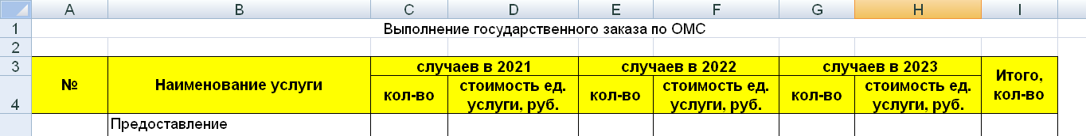

*Для вставки столбца:*

1. *выделите столбец (щелкнув на имени столбца), перед которым необходимо вставить новый столбец;*
2. *в меню “Вставка” выберите “Столбцы”.*

*Аналогичные действия потребуются для добавления новой строки в шапку таблицы (меню “Вставка” пункт “Строки”).*

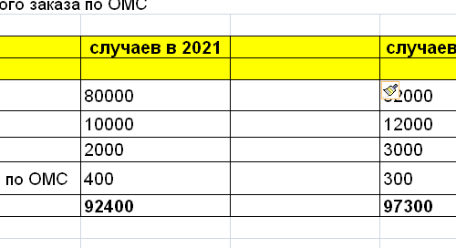

*Вам придется вновь потрудиться над форматированием “Шапки”.*

1. Заполните новые графы таблицы данными, оформите таблицу.

***Печать на одной странице***

Можно сжать документ Excel, чтобы данные поместились на указанное число страниц, с помощью команды **Параметры страницы** на вкладке **Разметка страницы**.

1. Перейдите в раздел **Макет страницы**> **средство запуска диалогового окна** в правом нижнем углу.

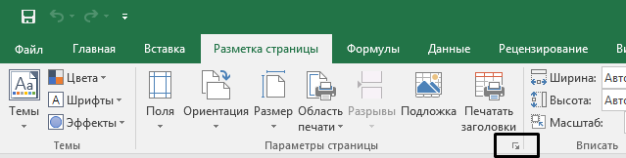

2. В диалоговом окне **Настройка страницы** выберите вкладку **Страница**.

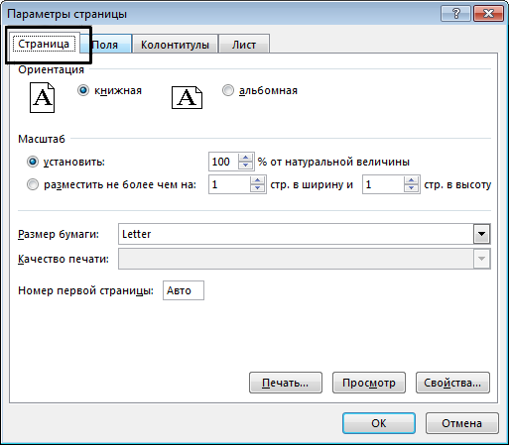

3. В разделе **Масштабирование** выберите **Разместить не более чем на**.

4. Чтобы напечатать документ на одной странице, введите 1 в поля ширины и высоты.

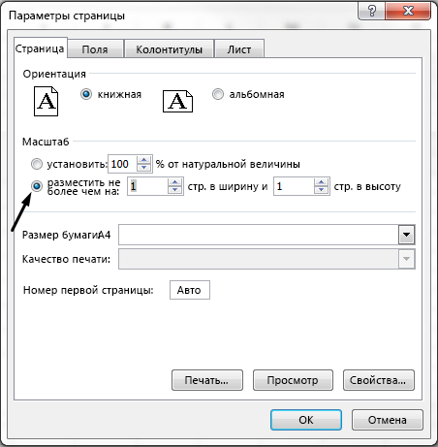

**Примечание**: Excel сжимает данные в соответствии с указанным числом страниц. Вы также можете настроить значения для печати на нескольких страницах.

5. Нажмите кнопку **ОК**.

!*В рамках данных занятий печатать не надо*!

***Результат***

